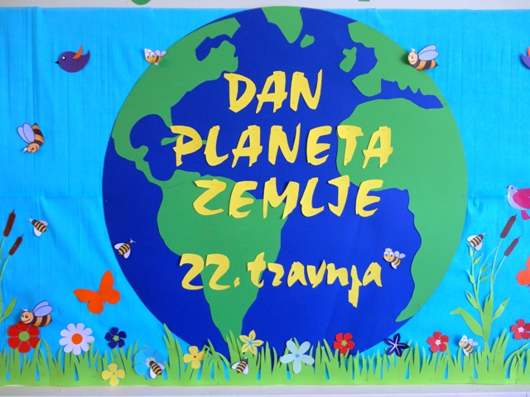
TRAVA JE MEKA ZEMLJINA KOSA,
CVIJEĆE JE UKRAS, NAKIT JE ROSA!

Danas je rođendan naše planete! Jeste joj poželjeli nešto lijepo i odlučili biti njeni pomagači kao što kaže čestitka koju sam vam poslala za dobro jutro...

HRVATSKI JEZIK
Zatvori oči i ispruži dlan....zamisli da ću ti na dlan staviti najnježniji i najljepši cvijet na svijetu. Što ćeš s njime činiti? Kako ćeš ga nositi? Kako ga zamišljaš?
Otvori čitanku na str. 121 i pročitaj tekst.
Koje je misli u tebi potakla priča? Razmisli, a zatim odgovori usmeno na pitanja:
O kome govori priča? Kada se odvija radnja priče? Iz koje rečenice to saznajemo? Gdje? Pročitajmo glagole koji nam govore što sve svijet ujutro radi? Kada otvara svoje žuto oko? Kako pozdravlja? Što nakon toga čini? Odakle srkne malo soka? Čemu mu služe oblaci? Čime uveseljava ljude? Kako on pjeva? Kakav postaje dan od njegove pjesme? Što spisateljica ne zna o cvjetovima? Što dobro zna? Kako je prikazan cvijet u ovoj priči? Koje ljudske osobine ima?
Otvori bilježnicu i zapiši:
Što ujutro radi cvijet
Nada Iveljić
Književnica je cvijetu dala ljudske osobine: umiva se, proteže, razgiba se,
zabacuje...pronađi i ispiši ostale glagole iz teksta
To priči daje toplinu i doprinosi slikovitosti.
Poruka: Svaki je cvijet svijetu potreban.
- ilustriraj najljepši dio priče i ispod napiši zahvalnicu cvijetu

Zatim otvori radnu bilježnicu str. 104
Što je monolog? Sjećamo se svog predstavljanja?
Monolog je samostalan govorni nastup.
Napiši monolog planeta Zemlje. Koje poruke planet Zemlja šalje ljudima? Pomoći će ti film o ljepotama našeg planeta. Pogledaj kako je divno!
https://www.youtube.com/watch?v=dfNanNaCveQ

MATEMATIKA
Vježbamo pisano dijeljenje
Zbirka zadataka str. 101

GLAZBENA KULTURA
I dalje slavimo rođendan naše Zemlje! Uz pjesmu i ples
Ima jedna prekrasna planeta, a Zemlja se zove.
Stvorena za igru i veselje, za ljubav i snove.
I još da su odrasli ko' djeca, ne bi bilo kraja sreći.
Zato ćemo biti od njih veći i fino im reći:
"Planeta Zemlja je naša planeta, a ne njihova.
Bez djece nema ni svijeta i ako nekog to smeta
nek' se pretvori u žabu, ma nek' se pretvori u miša
i ko' ga šiša!"
"Zdravo, zdravo, zdravo!" - reci svima
svud nek pozdravi stignu!
Hura, hura, hura - tri put hura,
za pjesmu i igru!
Uaa, uaa, uaa - tri put uaa,
za mržnju i tugu!
Odrasli nek idu da se tuku na planetu neku drugu!
Igrajmo, pjevajmo, sanjajmo, veselo i bezbrižno!
hajdemo složno svi: i ti, i ti, i ti, i ti!
Zapjevaj sa nama: "Taši-taši-tanana."
Viknimo glasno sad:
"Zemlja je za nas stvorena!"

http://www.pjesmicezadjecu.com/dan-planete-zemlje/planeta-zemlja-tekst-i-video.html#ixzz6JlO9EKzS

